12.05.2020 r.
Temat: Przykłady graniastosłupów.
Obejrzyj film:
https://pistacja.tv/film/mat00520-co-to-jest-graniastoslup-co-to-jest-graniastoslup-prawidlowy?playlist=603
Wypisz z filmu:
- Wspólne cechy graniastosłupów.
- Co to jest graniastosłup prosty i prawidłowy.
- Cechy charakterystyczne graniastosłupa pochyłego.

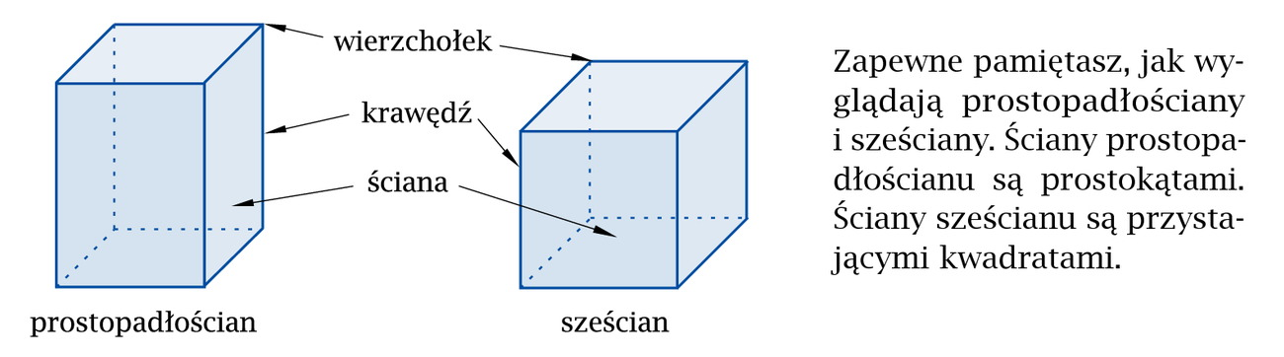

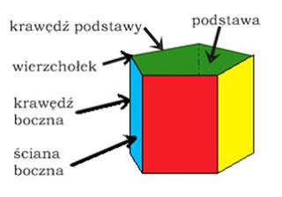
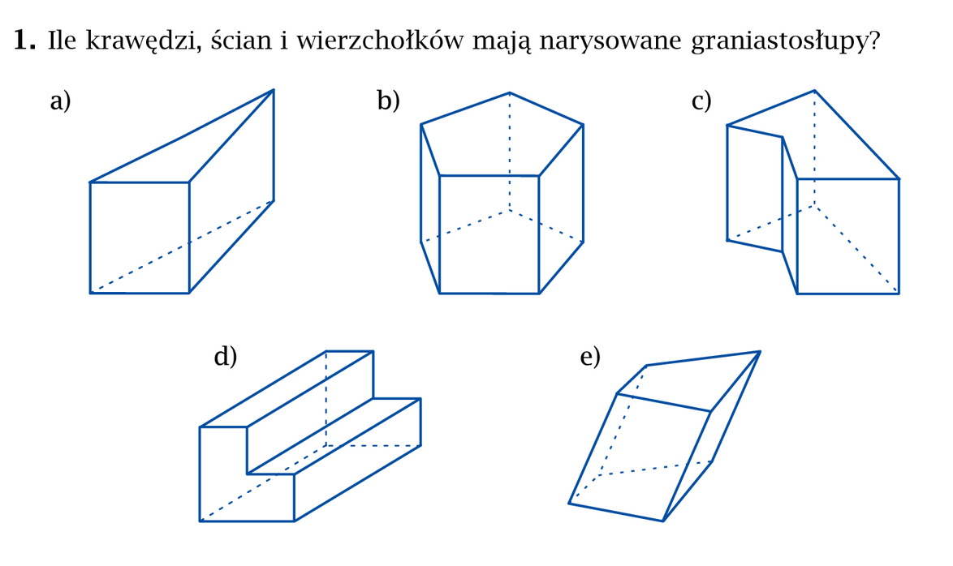
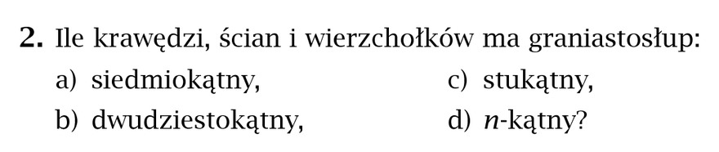
Wykonane zadania i odpowiedzi na pytania z filmu zapisz w zeszycie i prześlij do mnie na maila dzisiaj do 16.00

